FÖRSAMLINGSINSTRUKTION FÖR

Kyrkofullmäktiges godkännande Kyrkoherdens godkännande

_______________________________________________________ _______________________________________________________________
Kyrkofullmäktiges ordförande Kyrkoherde

Namnförtydligande Namnförtydligande

Domkapitlet i Stockholms stift utfärdar denna
församlingsinstruktion att gälla till och med ____________________________________

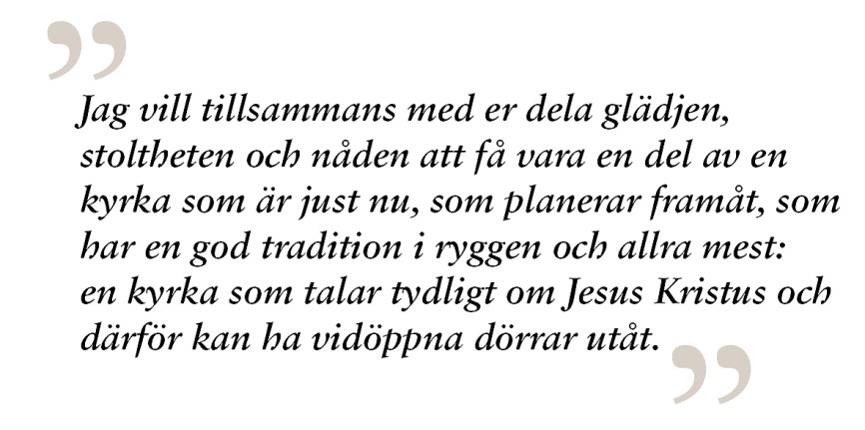

På domkapitlets vägnar

________________________________________________________________________
Andreas Holmberg
Biskop

